«Поздравляем милых мам»

Наступила долгожданная весна. А это значит, что в начале марта мы отмечаем самый нежный, самый красивый праздник – 8 Марта. Особых поздравлений удостаиваются наши любимые мамочки, ведь для каждого человека мама – самый близкий и родной человек на земле.
5 марта в младшей группе состоялся утренник, посвященный такому прекрасному празднику. На празднике дети пели красивые песни, танцевали, играли. Конечно, какой праздник без весёлых героев. А в подарок дорогим и родным своим, мамам и бабушкам дети сделали открытки.

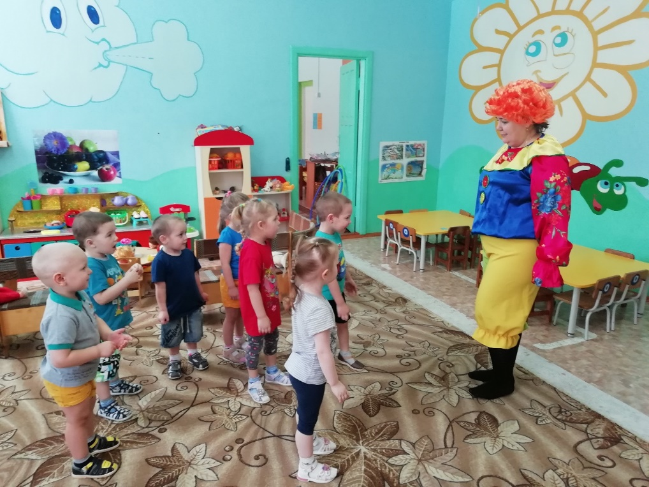
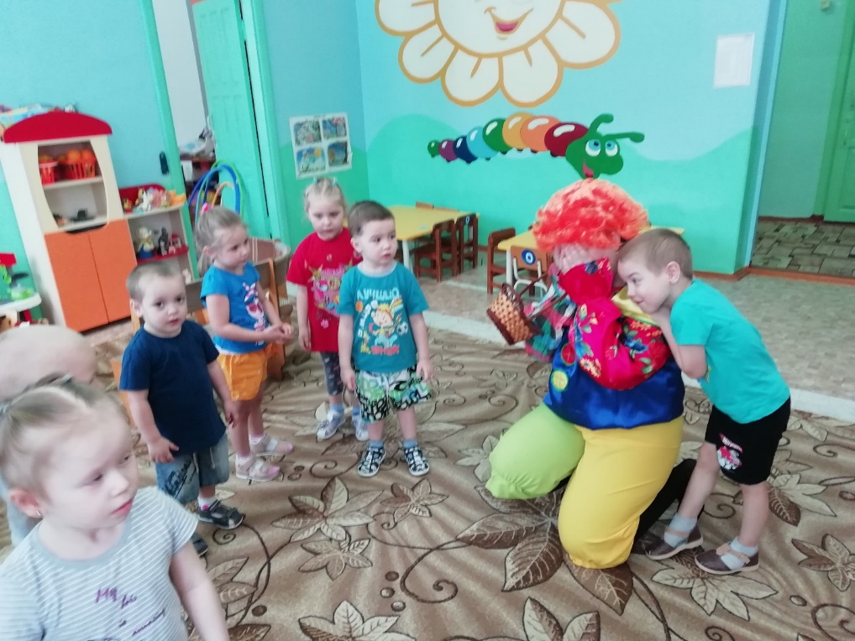
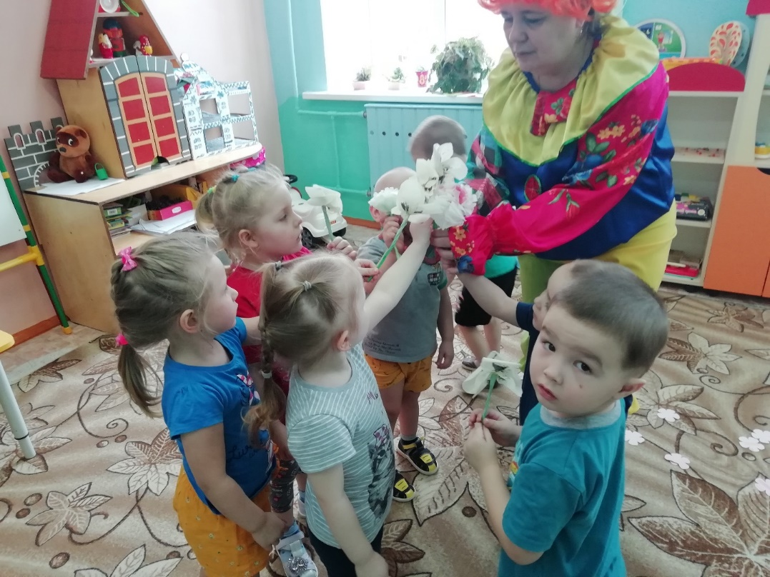
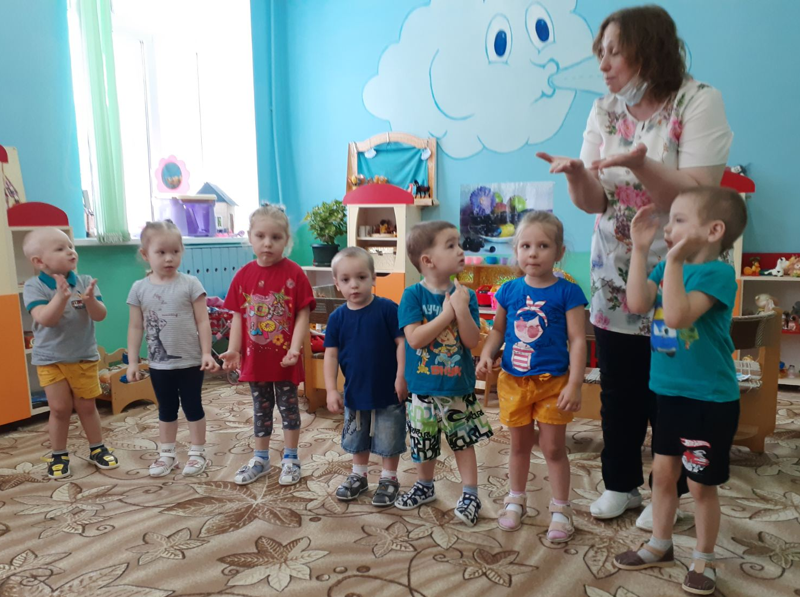
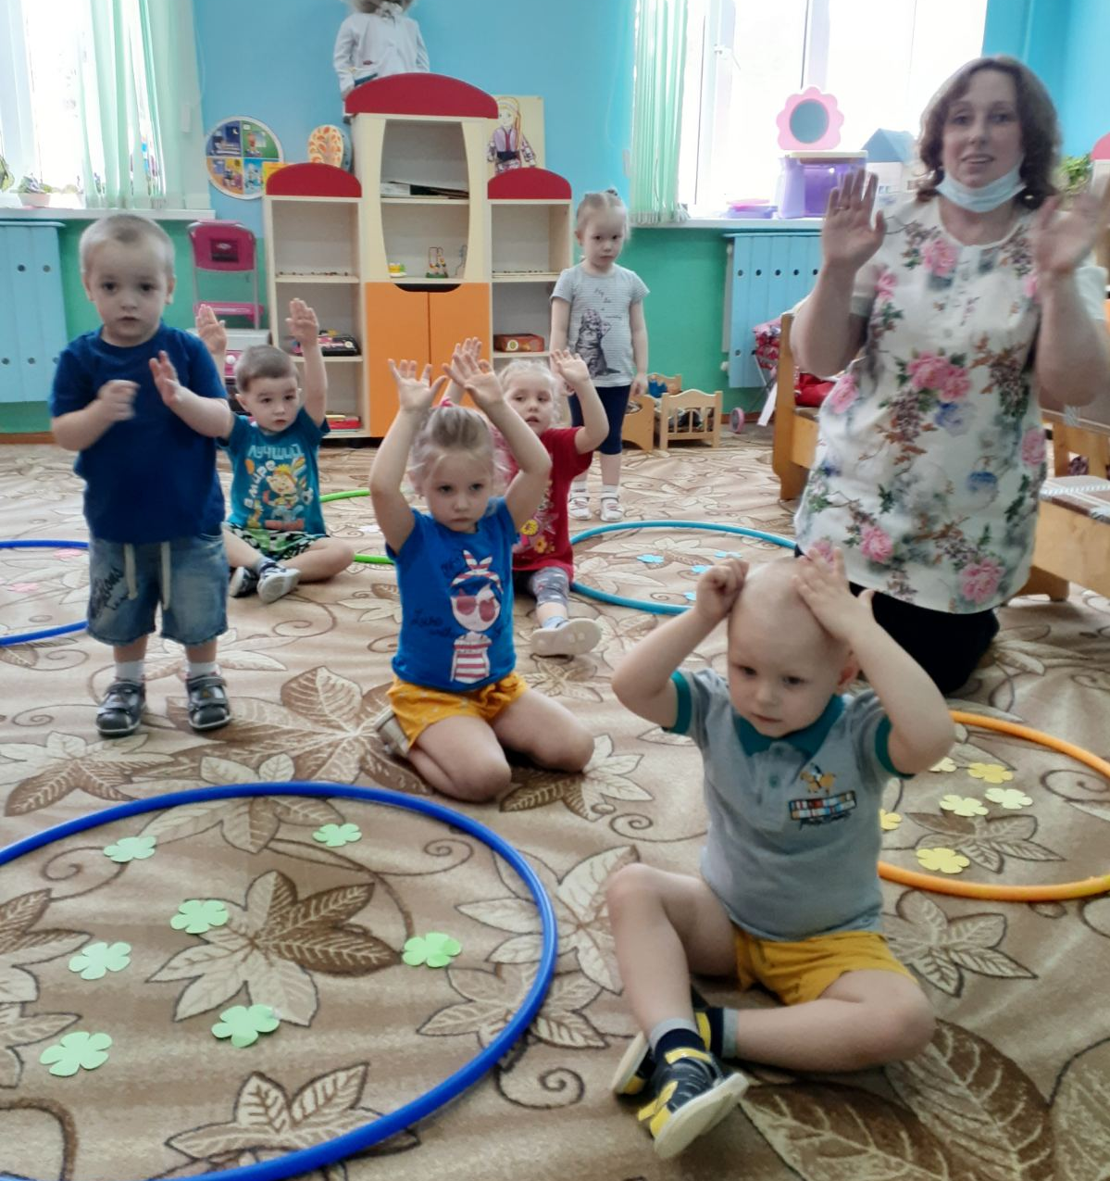
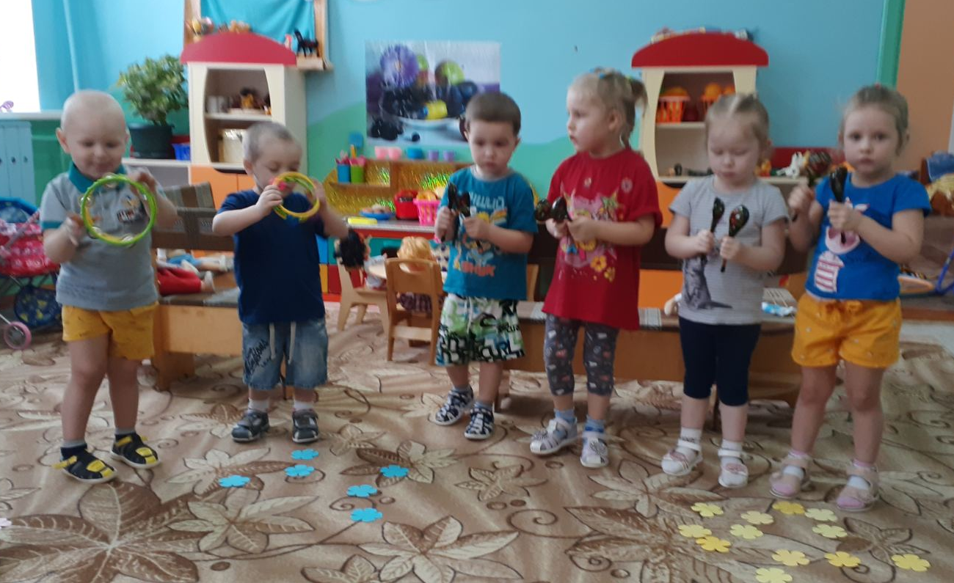
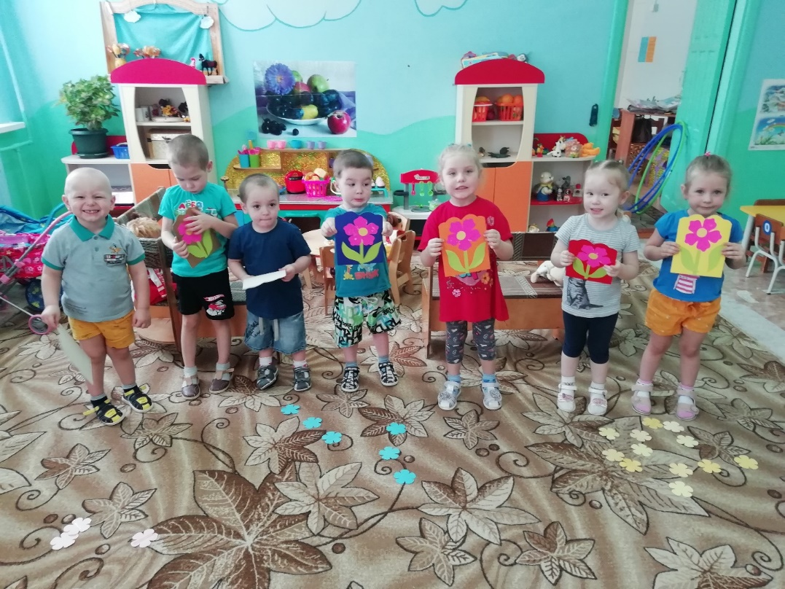

Младшая группа
Воспитатель Бауэр О.Н.

